陕西省宝鸡市扶风县2021届九年级上学期期末考试物理试题

**说明：**

**1．请把第Ⅰ卷试题的答案填写在第Ⅱ卷卷首的“第Ⅰ卷试题答案填写栏内”。**

**2．交卷时只交第Ⅱ卷，第Ⅰ卷自己保留。**

第Ⅰ卷（选择题，共30分）

一、单项选择题（共10小题，每小题3分，计30分）

**1.下列有关物理现象的说法，正确的是（　　）**

**A.毛皮摩擦过的橡胶棒带负电，是因为橡胶棒原子核的束缚本领弱而失去了电子**

**B.物体的内能与温度有关，只要温度不变，物体的内能就一定不变**

**C.水银是常温下以液态形式存在的金属，其导电是靠自由离子**

**D.内能小的物体也可能将热量传递给内能大的物体**

**2.下列关于温度、热量和内能的说法正确的是（ ）**

**A.0℃的水一定比 30℃的水的内能大**

**B.物体温度升高，内能增加，物体的热量也增加**

**C.物体内能增加，可能是通过做功改变的**

**D.物体放出热量，内能减小，温度一定降低**

**3.物理学中要用到很多研究方法，经过九年级一学期物理知识的探究与学习，下列对应关系正确的是（  ）**

**A.比较不同物质吸热能力的实验中观察温度计的示数变化——转换法**

**B.探究电流与电压的关系实验——控制变量法**

**C.探究串联电路电流特点时，换用不同灯泡及改变电源电压多次实验——控制变量法**

**D.探究串联电路中的总电阻与分电阻之间的关系实验——等效法**

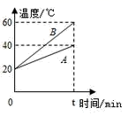**4.用相同的电加热器分别对质量相等的A和B两种液体加热（不计热量损失），如图是A和B的温度随加热时间变化的图像，下列说法正确的是（　　）**

**A.A的比热容与B的比热容之比为2∶1**

**B.A的比热容与B的比热容之比为3∶2**

**C.加热相同时间，B吸收热量比A吸收热量多**

**D.A和B升高相同的温度时，B吸收热量较多**

**5.公交车后门左右扶杆上各装有一个按钮开关（用S1、S2表示）当乘客按下任意一个开关时，电铃响起，提醒司机有乘客要下车；待车停稳后，同时按下控制电动机的开关S，后门打开，乘客才能下车、下列四个电路设计符合要求的是（　　）**

**A**

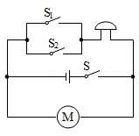

**B**

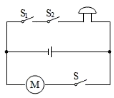

**C**

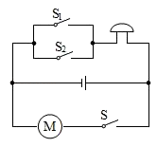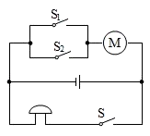

**D**

**6.如图所示，当开关S闭合时，电流表A1、A2的示数之比为3∶5，灯L1、L2灯丝的电阻R1、R2之比为（　　）**

**A．2∶3 B．3∶2 C．3∶5 D．5∶3**

**7.小明家的家庭电路简化后如图所示，由该电路可知（　　）**

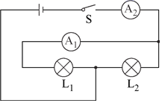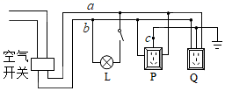

第6题图

第7题图

**A．*a*是零线，*b*是火线**

**B．灯泡L与插座Q是串联电路**

**C．台灯插头插入插座Q后，空气开关立刻跳闸，是因为灯丝断路造成的**

**D．c处断开，洗衣机插头插入插座P，洗衣机虽能工作，但有安全隐患**

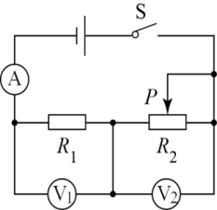

第8题图

**8.如图所示电路，电源两端电压不变，R1是定值电阻，R2是滑动变阻器。闭合开关S后，在滑片P向右滑动的过程中，下列判断正确的是（　　）**

**A.电流表示数变小，电压表示数变小，示数变大**

**B.电流表示数变小，电压表示数变大，示数不变**

**C.电流表示数变大，电压表示数变大，示数不变**

**D.电流表示数变小，电压表示数不变，示数变小**

**9.在如图所示的电路中，电源电压保持不变，灯泡L1或L2中有一个发生了短路故障，当开关S闭合时，下列现象中不可能出现的是(　　)**

**A.电压表无示数，灯泡L1不发光**

**B.电压表有示数，灯泡L2不发光**

**C.电压表和电流表都有示数**

**D.电压表和电流表都没有示数**

**10.如图所示的电路中，电源电压恒为6V，电压表量程0～3V，电流表量程0～0.6A，滑动变阻器规格是“10Ω、1A”，灯泡标有“2.5V、1.25W”。若闭合开关，两电表示数均不超过所选的量程，灯泡两端电压不允许超过额定电压，不考虑灯丝电阻的变化。则下列说法正确的是（ ）**

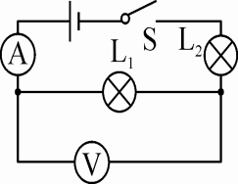

第9题图

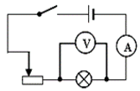

第10题图

**A.电流表的示数变化范围0.4A～0.6A**

**B.电压表的示数变化范围是2V～2.5V**

**C.滑动变阻器允许调节的阻值范围是5Ω～10Ω**

**D.该电路最大功率是2.25W**

扶风县2020－2021学年度第一学期期末素质测评试题（卷）

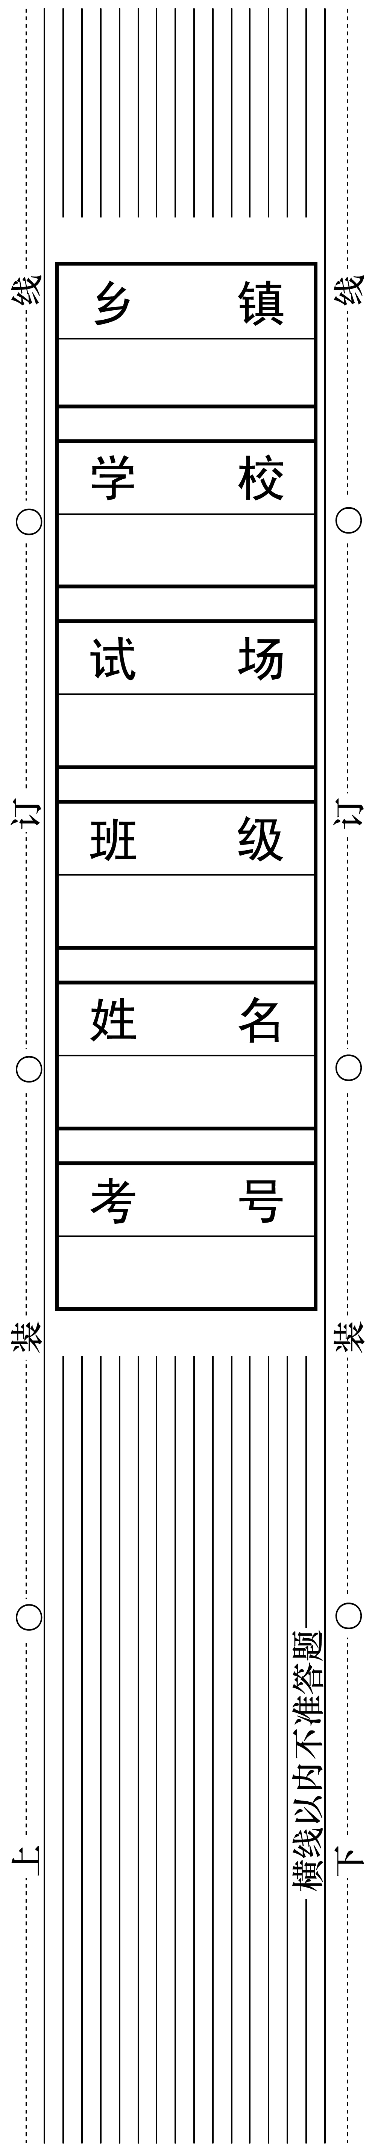九年级物理

|  |  |  |  |  |  |  |  |
| --- | --- | --- | --- | --- | --- | --- | --- |
| 题 号 | 一 | 二 | 三 | 四 | 五 | 总分 | 总分人 |
| 得 分 |  |  |  |  |  |  |  |

第Ⅰ卷试题答案填写栏

一、单项选择题（共10小题，每小题3分，计30分）

|  |  |  |  |  |  |  |  |  |  |  |
| --- | --- | --- | --- | --- | --- | --- | --- | --- | --- | --- |
| 题 号 | 1 | 2 | 3 | 4 | 5 | 6 | 7 | 8 | 9 | 10 |
| 答 案 |  |  |  |  |  |  |  |  |  |  |

第Ⅱ卷（共70分）

|  |  |
| --- | --- |
| 得分 | 评卷人 |
|  |  |

二、填空题(共8小题，每空1分，计17分)

**11.如图所示，某城市安装一种“按钮式红绿灯”。当路上车辆不多时，行人通过触摸按钮，使正对车辆的红灯亮起，行人安全通过。红灯和绿灯是______联的。红绿灯实际上是发光二极管，它是由______材料制成的。**

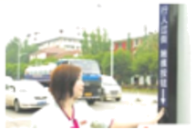

第11题图

**12.泡温泉时感觉身体会发热，这是通过________的方式改变了身体的内能．烈日下，小兵去游泳池游泳，他感觉到游泳池边的水泥地面很烫脚，但游泳池里的水却很凉，这是因为水的____________较大的缘故．**

**13.我国家庭电路的电压是________，现在新建居民楼电路中的保险装置一般采用空气开关，空气开关安装在电能表的________(选填“前面”“后面”或“前后都可以”)．**

**14.为了节约能源，减轻用电负担，国家投入巨资将传统的感应式电能表更换为电子式电能表.现有一电子式电能表表盘上标有“3 000 imp/(kW·h)”的字样(imp表示电能表指示灯闪烁次数).现将某用电器单独接在该电能表上，正常工作30 min，电能表指示灯闪烁300次，则该用电器在上述时间内消耗的电能是______kW·h，该用电器的功率是______W.**

**15.一个成年人参加一次长跑，身体消耗的能量为6.6×106 J，这些能量相当于完全燃烧0.55 kg的干木材所释放的能量，则干木材的热值为________J/kg.干木材用掉一半后，剩余干木材的热值将________(选填“变大”“变小”或“不变”)．**

**16.为对抗雾霾，很多家庭购置了空气净化器。空气进入净化器时，灰尘被放电而带上正电，带负电的格栅板将灰尘吸附出来，利用的原理是________________；冬季打滴滴出行时，有时刚接触车门会被猛然“电”一下，这是因为汽车行驶过程中与空气________而带电，遇人发生了放电现象，但是有些车带有拖地铁链就能杜绝这种现象，是因为铁链是________(选“导体”或“绝缘体”)使电荷流入大地.**

**17.如图所示是四种家用电器各自消耗1度电可持续正常工作的时间柱状图，其中额定功率最大的电器是________，节能灯正常工作5小时消耗的电能是_________J.**

**18.我国法律规定，驾驶员醉驾要负刑事责任。为了判断驾驶员是否酒后驾车，交警需要用酒精测试仪对驾驶员进行检测。如图所示是酒精测试仪的原理图，图中R1为定值电阻，R2为酒精气敏电阻，电源电压保持不变，R2的阻值随酒精气体浓度的增大而减小。当酒精气敏电阻测试到酒精气体浓度增加时，电压表示数______，电流表示数______(均选填“变大”“变小”或“不变”).**

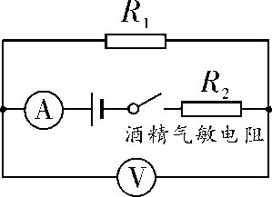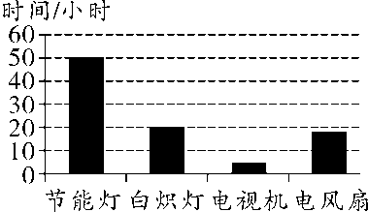

第18题图

第17题图

|  |  |
| --- | --- |
| 得分 | 评卷人 |
|  |  |

三、作图题（共2小题，每题3分，计6分）

**19.如图所示是小明连接的电路，还剩下几根导线没有连接上去，请你帮助小明完成电路的连接，要求开关S闭合后，向右移动滑片P，灯L1的亮度不变，灯L2的亮度变暗．**

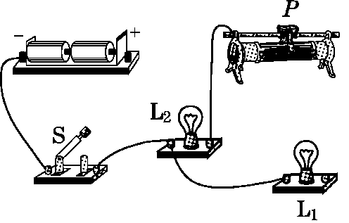

**20.在图中，请用笔画线代替导线将图中各元件正确连入家庭电路。**

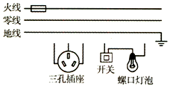

|  |  |
| --- | --- |
| 得分 | 评卷人 |
|  |  |

四、实验探究题（共3小题，计31分）

**21.按要求完成填空（每空1分，计5分）**

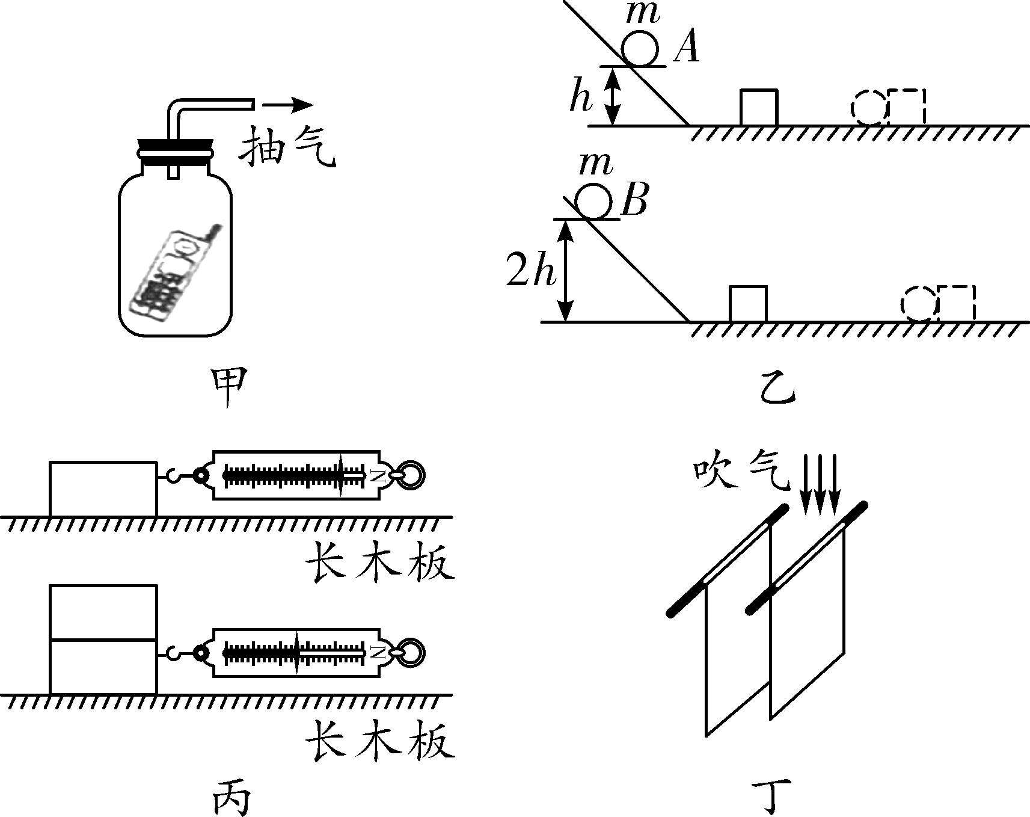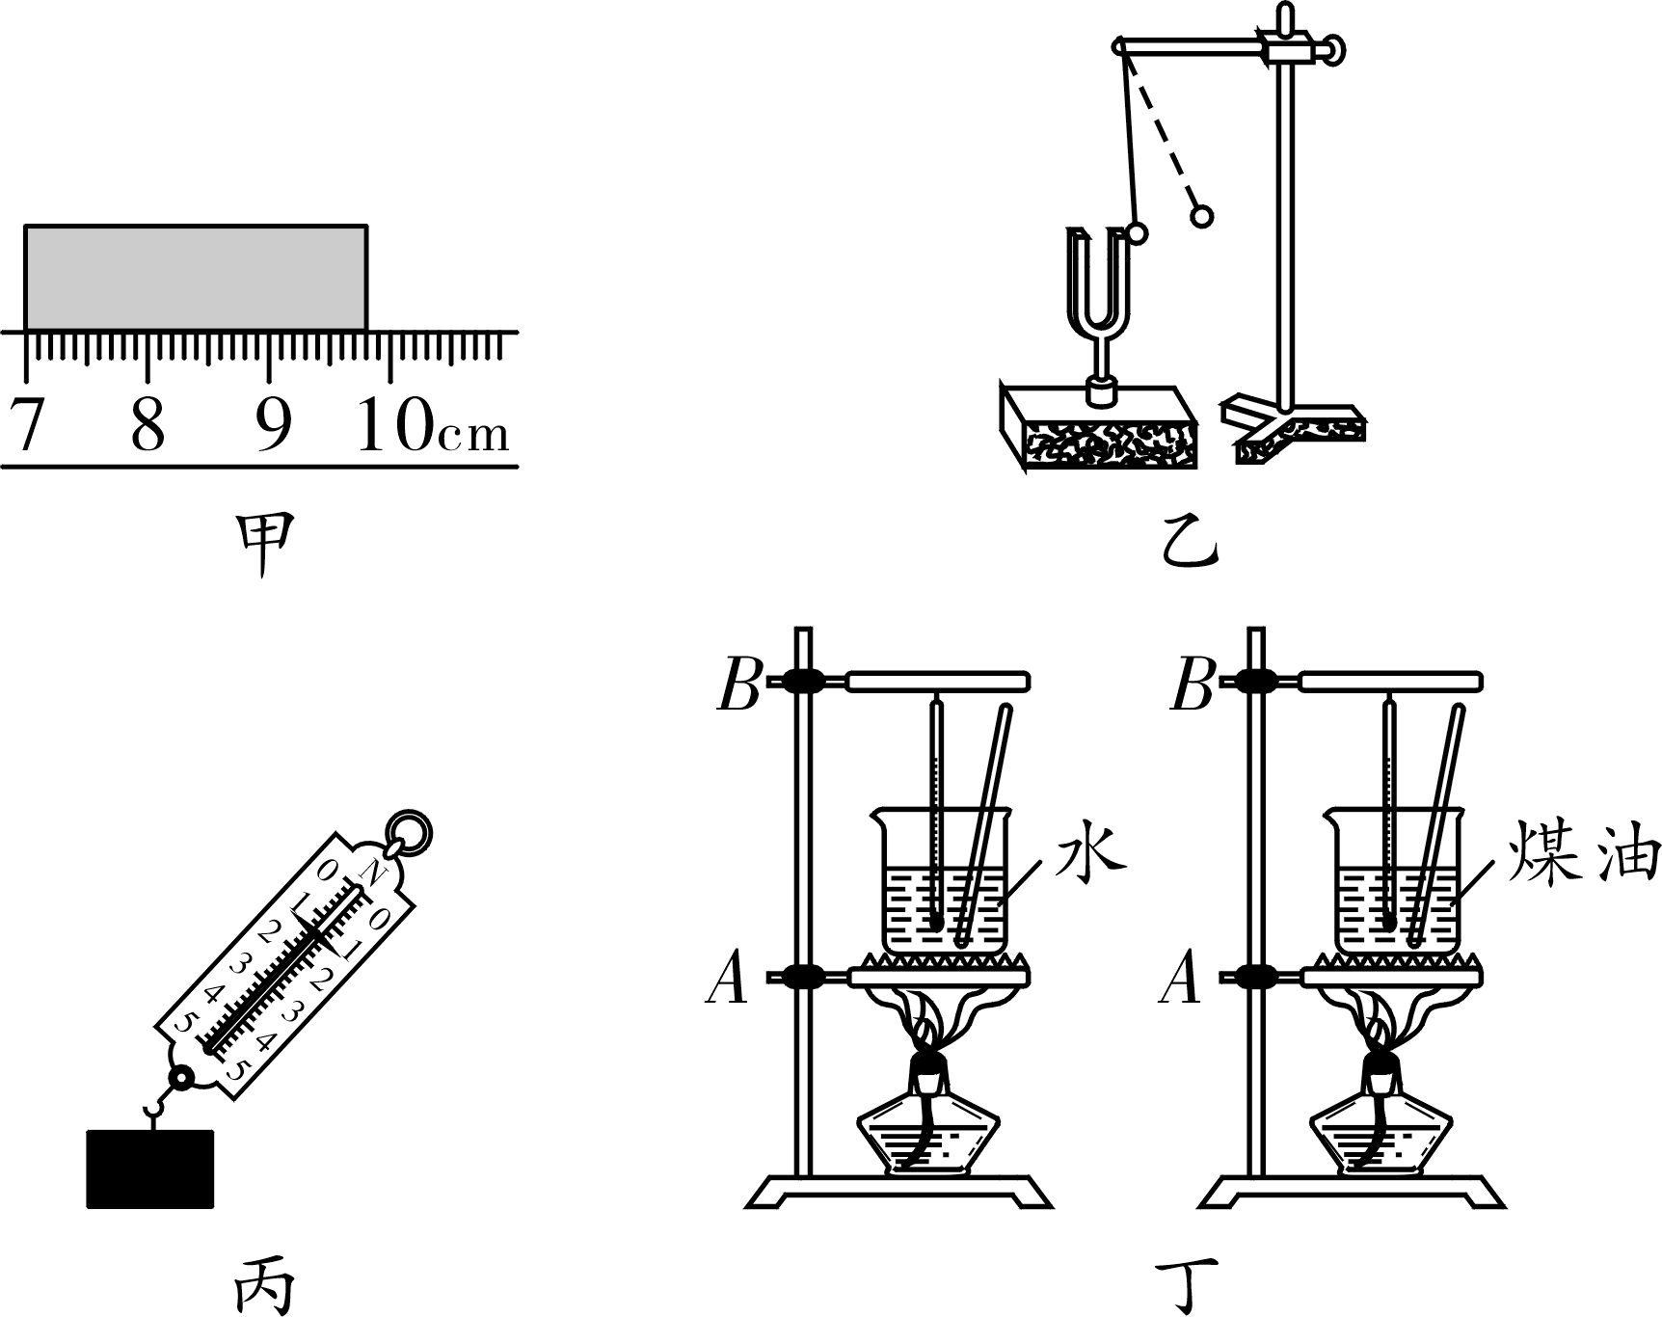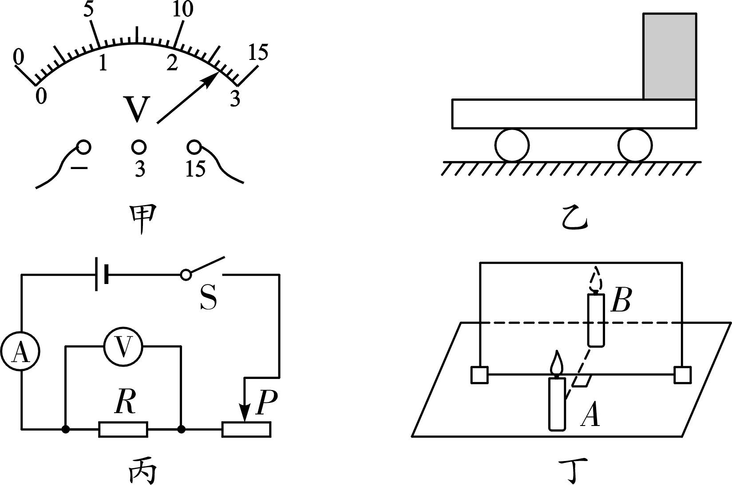

**(1)如图甲，电压表的示数为________V;**

**(2)如图乙所示，在“探究影响动能大小因素”的实验中，由这两次实验对比可以得到当物体________时，物体的________越大，物体的动能就越大；**

**(3)如图丙，更换电阻*R*，闭合开关，移动滑动变阻器的滑片，使电压表的示数保持不变，则实验探究的是电流与________的关系；**

**(4)如图丁所示在探究不同物质吸热本领是否相同的实验中，相同质量的水和煤油升高相同的温度所吸收热量的多少是通过比较________________来反映的．**

**22.（每空2分，计12分）小阳利用如图甲的电路探究“电流与电阻的关系”．已知电源电压为4.5 *V*且保持不变，实验用到的定值电阻的阻值分别为25 *Ω*、20 *Ω*、15 *Ω*、10 *Ω*、5 *Ω*，滑动变阻器的规格为“0～50 *Ω*”．**

**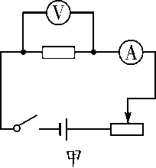 　 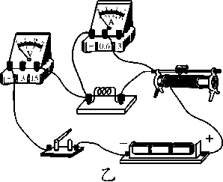 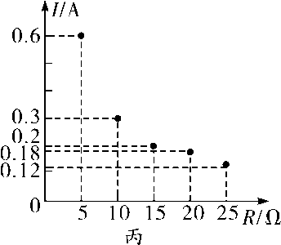**

**第22题图**

**(1)如图乙所示的实物电路中存在连线错误，而且只要改接一根导线就可以了，请你在接错的那根导线上打“×”，再画线把它改到正确的位置上(导线不允许交叉).（2分）**

**(2)电路改正以后，闭合开关前应将滑动变阻器的滑片调至最______端(选填“左”或“右”).**

**(3)连接好电路后，如果将电流表和电压表在电路中的位置交换，则闭合开关后，会发现两表中只有______表有示数(选填“电流”或“电压”).**

**(4)实验中将5 Ω的定值电阻更换为10 Ω的定值电阻后，闭合开关，应将滑动变阻器的滑片向______ (选填“左”或“右”)适当滑动，使电压表示数恢复到原来的值．**

**(5)在实验中为了全部用上所有的定值电阻来正确完成五次实验，应利用滑动变阻器控制定值电阻两端的电压至少保持______V不变．**

**(6)小阳同学每次随机选取一个定值电阻，进行了五次实验，根据所得数据画出电流与电阻关系的图像如图丙，且实验中各电路元件完好，读数、记录均正确．但老师发现五次实验中有一次未移动滑动变阻器滑片控制电压表示数一定，根据图丙中的数据分析，阻值为______Ω的定值电阻连入电路时未移动滑片。**

**23.（每空2分，计14分）在“测定额定电压为2.5 V的小灯泡的电功率”实验中，连接的电路如图甲所示，电源电压为3 V.**

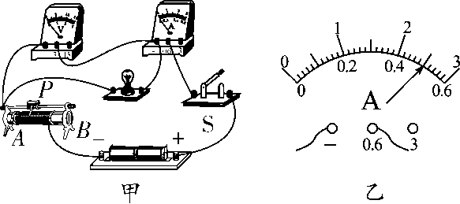

**(1)本实验测量电功率的原理是 ．**

**(2)连接电路时，开关应 (选填“断开”或“闭合”)，滑动变阻器的滑片应滑到阻值最大的位置，可以起到 作用．**

**(3)电路检查无误后，闭合开关，移动滑动变阻器滑片*P*到某处，电压示数为2.6 V，则小灯泡消耗的实际功率 (选填“大于”“小于”或“等于”)额定功率；为了测定小灯泡的额定功率，应将滑动变阻器滑片*P*向 (选填“*A*”或“*B*”)端移动，使电压表示数为2.5 V，此时电流表指针位置如图乙所示，则小灯泡的额定功率为 W.**

**(4) 某兴趣小组的同学想接着研究电流与电压的关系，于是将图甲中的小灯泡换成了定值电阻，闭合开关，移动滑片*P*，记下多组对应的电压表和电流表的示数，多次测量的目的是为了 (选填“减小实验误差”或“寻找普遍规律”).**

|  |  |
| --- | --- |
| 得分 | 评卷人 |
|  |  |

五、综合题（共2小题，计16分）

**24.（本题满分6分）物理兴趣小组的同学在研究“砂石和某种液体谁的吸热本领大”时，选用了两只完全相同的酒精灯，分别给盛放在相同容器中质量都是100g的砂石和某种液体加热。他们绘制出砂石与液体的温度随加热时间变化的图像分别如图a、b所示，己知酒精的热值是3×107J/kg，加热时酒精灯平均每分钟消耗1g酒精，已知砂石的比热容是0.84×103J／（kg·℃），请问：**

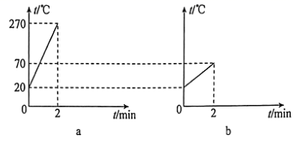

**(1)加热2min时，砂石吸收的热量（2分）；**

**(2)求出该液体的比热容（2分）；**

**(3)酒精灯加热液体时的效率是多少（2分）。**

**25.（本题满分10分）如图甲所示是一种双温电炉的电路图，其中R1、R2是由两段阻值相同的电阻丝组成的发热体，已知高温档每秒产生的热量是低温档每秒产生热量的2倍，该双温电炉工作时的额定电压为220V，高温档时的额定功率为1210W。（发热体的电阻不随温度的变化而变化，不计热损失。）求：**

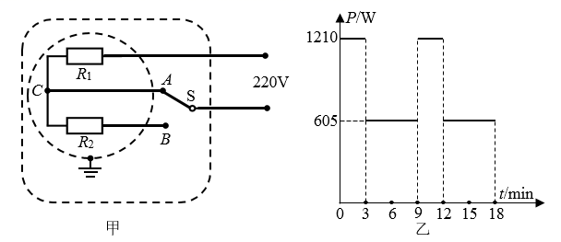

(?)

**(1)当开关S位于______（选填“A”或“B”）点时，电路处于高温档，并求出双温电炉高温档工作时的电流；（2分）**

1. **R2的阻值；（2分）**

**(3)小明的妈妈某次用此电炉炖汤，花了半个小时，图乙是炖汤模式下发热功率随时间变化规律的图象，但图像中纵轴低温档的功率忘记标注。请问：能否计算出在炖汤过程中消耗的电能？若能请写出计算过程，若不能请说明理由。（6分）**

**九年级物理参考答案**

**一、单项选择题（共10小题，每小题3分，计30分）**

|  |  |  |  |  |  |  |  |  |  |  |
| --- | --- | --- | --- | --- | --- | --- | --- | --- | --- | --- |
| **题 号** | **1** | **2** | **3** | **4** | **5** | **6** | **7** | **8** | **9** | **10** |
| **答 案** | **D** | **C** | **C** | **A** | **C** | **A** | **D** | **A** | **D** | **B** |

1. **填空题(共8小题，每空1分，计17分)**

**11、并联 半导体； 12、热传递 比热容； 13、220V 后面；**

**14、0.1 200； 15、1.2 ×107 不变；**

**16、异种电荷相互吸引 摩擦 导体；**

**17、电视机 3.6 ×105； 18. 变大 变大。**

1. **作图题（共2小题，每题3分，计6分）**

**19-20题答案如下图**

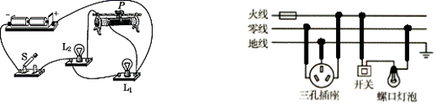

1. **实验探究题（共3小题，计31分）**

**21、（每空1分，共5分）**

**(1)13.5 (2)质量相同(一定) 速度 (3)电阻 (4)加热时间**

1. **（每空2分，共12分）**

**(1)如答图所示（2分）**

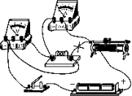

**(2)右 (3)电压 (4)右 (5)1.5 (6)20**

**23、（每空2分，共14分）**

**(1)P＝UI (2)断开 保护电路 (3)大于 A 1.25 (4)寻找普遍规律**

**五、综合题（共2小题，计16分）**

**24、（满分6分）**

**解：(1)加热2min时，砂石吸收的热量**

**../../../AppData/Local/Temp/ksohtml/wpsBF0E.tmp.png …..… (2分)**

**(2) 加热2min时，酒精释放的热量相同，故该液体也在这两分钟内吸收了相同的热量，故其液体的比热容为**

**../../../AppData/Local/Temp/ksohtml/wpsBF0F.tmp.png………………………..… (2分)**

1. **加热2min，酒精完全燃烧释放的热量为**

**../../../AppData/Local/Temp/ksohtml/wpsBF10.tmp.png……..… (1分)**

**酒精灯加热液体时的效率是**

**../../../AppData/Local/Temp/ksohtml/wpsBF11.tmp.png ……..… (1分)**

**答：(1)加热2min时，砂石吸收的热量../../../AppData/Local/Temp/ksohtml/wpsBF22.tmp.png；**

**(2) 该液体的比热容../../../AppData/Local/Temp/ksohtml/wpsBF23.tmp.png；**

**(3) 酒精灯加热液体时的效率是35%。**

**25.（满分10分）**

**解：(1)*A*……..… (1分)*、***

**电炉高温档工作时的电流为../../../AppData/Local/Temp/ksohtml/wpsBF24.tmp.png……..… (1分)**

**(2)R2的阻值为**

**R2=../../../AppData/Local/Temp/ksohtml/wpsBF25.tmp.png……..… (2分)**

**(3) 能……..… (1分)**

**高温档每秒产生的热量是低温档每秒产生热量的2倍，则有../../../AppData/Local/Temp/ksohtml/wpsBF26.tmp.png**

**由../../../AppData/Local/Temp/ksohtml/wpsBF27.tmp.png得../../../AppData/Local/Temp/ksohtml/wpsBF37.tmp.png，../../../AppData/Local/Temp/ksohtml/wpsBF38.tmp.png故../../../AppData/Local/Temp/ksohtml/wpsBF39.tmp.png…….… (1分)**

**由乙图知，高温档加热用了12min，低温档加热用18min……..… (1分)**

**则炖汤过程中消耗的电能为：W=W1+W2=P1t1+P2t2=1210W×12×60s+605W×18×60s=1.5246×106J ……..… (3分)**

**答：(1)这种双温电炉高温档工作时的电流为../../../AppData/Local/Temp/ksohtml/wpsBF3A.tmp.png；**

**(2)R2的阻值为40Ω；**

**(3)在炖汤过程中消耗的电能../../../AppData/Local/Temp/ksohtml/wpsBF3B.tmp.png。**